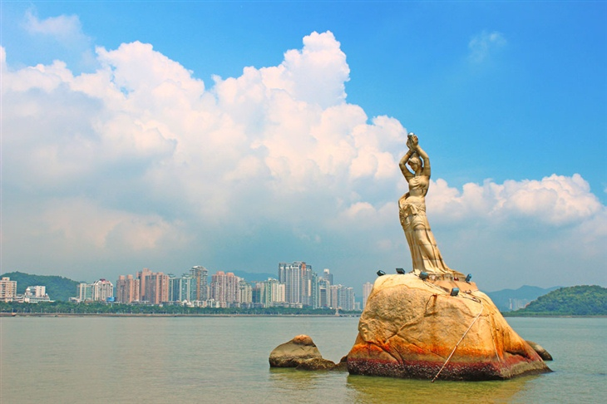
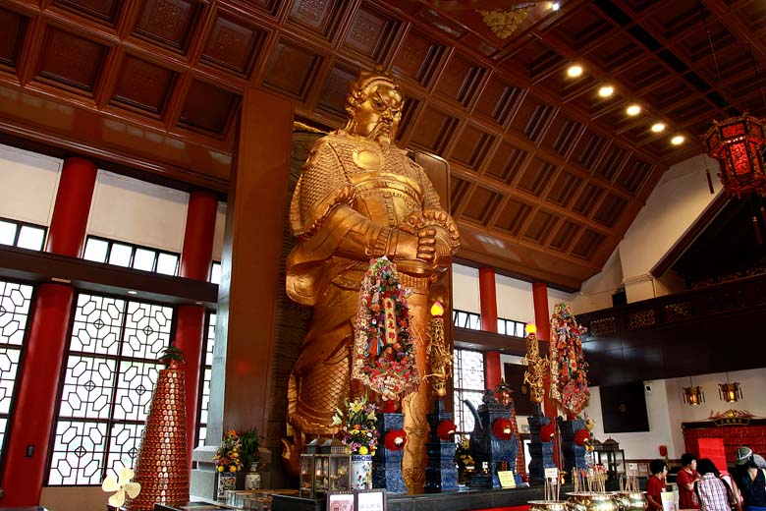
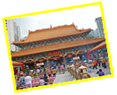
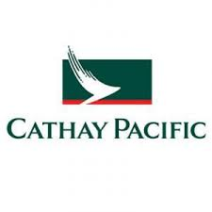
ไหว้พระขอพร วัดแชกงหมิว + วัดหวังต้าเซียน
ถนนแห่งความรัก Lover Road – รูปปั้นสาวงามหวี่หนี่
ช้อปปิ้ง 2 ตลาดดัง หลอหวู่ + ก๊กเป่ย
ฮ่องกง จูไห่ เซินเจิ้น 3 วัน 2 คืน
ราคาเริ่มต้นเพียง...
9,999.-


- วัดแชกงหมิว + วัดหวังต้าเซียน
- ถนนแห่งความรัก Lover Road
- ชมโชว์อลังการ “หยวนหมิงหยวน”
- ช้อปปิ้งสุดมันส์ย่านจิมซาจุ่ย + ห้างหลอหวู่
- เมนูพิเศษ!!! เป๋าฮื้อ+ไวน์แดง+รวมวีซ่าจีนแบบกรุ๊ป

วันแรก กรุงเทพฯ – ฮ่องกง – เซินเจิ้น (-/-/เย็น SET BOX )
12.00 น. พร้อมกันที่สนามบินสุวรรณภูมิ ชั้น 4 ประตู 6 เคาเตอร์ M สายการบิน คาเธ่ย์แปซิฟิค Cathay Pacific Airways (CX) โดยมีเจ้าหน้าที่อำนวยความสะดวกแก่ทุกท่าน
14.55 น. ออกเดินทางสู่ฮ่องกง โดยเที่ยวบิน CX 654 ** บริการอาหารและเครื่องดื่มบนเครื่อง**
18.45 น. ถึงสนามบิน Cheak Lap Kok หลังผ่านพิธีการตรวจคนเข้าเมือง ให้ท่านออก “ Exit B”
เย็น บริการอาหารเย็น SET BOX (1) จากนั้น นำทุกท่านเดินทางสู่เซินเจิ้น โดยรถไฟ
นำเข้าสู่ที่พัก Shanzhui Hotel หรือเทียบเท่า
วันที่สอง เซินเจิ้น-lowu-ถนนคู่รัก-หวีหนี่-บัวหิมะ+โรงงานผ้าไหมจีน-ร้านไข่มุก-หยก-สวนหยวนหมิงหยวน-ตลาดก๊กเป่ย-โชว์หยวนหมิงหยวน (เช้า/กลางวัน/เย็น)
เช้า บริการอาหารเช้า ณ ห้องอาหารโรงแรม (2)
จากนั้นนำท่านเดินทางสู่ที่ช้อปปิ้งสินค้าราคาถูกแหล่งใหญ่ของเซินเจิ้น “Lowu City”คนไทยรู้จักในนามมาบุญครองเมืองไทย เป็นแหล่งเสื้อผ้า กระเป๋า นาฬิกา ที่มีชื่อเสียงมากที่สุด คนไทยที่มาเที่ยวจะแวะซื้อเสื้อผ้าคุณภาพดีที่นี่ กระเป๋าหนังยี่ห้อดังๆ ของโลกเช่น หลุยส์ วิตตอง ก็มี ส่วนนาฬิกายี่ห้อดังๆ ของโลกเช่น ROLEX ก็มีให้เลือกหลายแบบ พนักงานขายหลายร้านพูดภาษาไทยได้ เหมือนคนไทยพูดภาษาอังกฤษกับลูกค้าชาวต่างประเทศ ภายในแบ่งซอยเป็นร้านขนาดเล็กมากมาย แต่ละร้านจะมี CATALOG สินค้าดังๆ ระดับโลกให้ลูกค้าเลือก หากพอใจเขาจะไปหยิบสินค้ามาให้ชม และต่อรองราคากันชนิดคนไทยขนกลับมาเมืองไทยมากมายเลยทีเดียว
เที่ยง บริการอาหารกลางวัน ณ ภัตตาคาร (3)
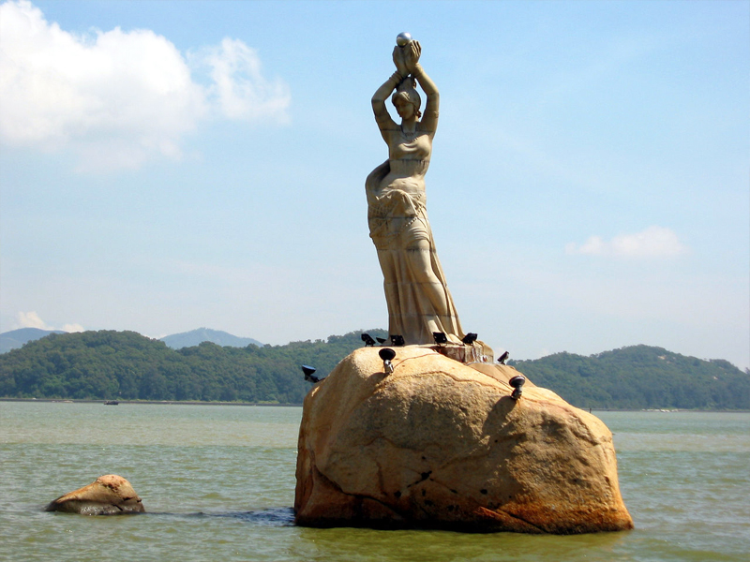
จากนั้นนำทกท่านเดินทางสู่จูไห่ (โดยรถโค้ช)ผ่านชม ถนนคู่รัก (The Lover’s Road) ถนนเรียบชายหาดที่สวยงามแสนจะโรแมนติก ซึ่งรัฐบาลเมืองจูไห่ได้ตกแต่งภูมิทัศน์ได้อย่างสวยงามเหมาะสำหรับพักผ่อนหย่อนใจ และที่ได้ชื่อว่าถนนคู่รัก ก็เพราะว่าภายในบริเวณถนนริมชายหาดแห่งนี้ได้มีการนำเก้าอี้ หรือ ม้านั่ง ซึ่งทำมาสำหรับ 2 คนนั่งเท่านั้น จึงได้ชื่อว่าถนนคู่รัก ปัจจุบันเป็นที่นิยมของบรรดาคู่รัก ...แล้วนำท่านแวะถ่ายรูปกับสัญลักษณ์อันสวยงามโดดเด่นของเมืองจูไห่ บริเวณอ่าวเซียงหู “จูไห่ฟิชเชอร์เกิร์ล” หรือที่มีชื่อเรียกว่า “หวีหนี” เป็นรูปแกะสลักสูง 8.7 เมตร ถือไข่มุกอยู่ริมทะเล แวะชมร้านไข่มุก ต่อจากนั้นนำท่านมารู้จักสมุนไพรจีน หรือที่รู้จักในนาม “บัวหิมะ” ซึ่งถือเป็นยาประจําบ้านของชาวจีน “ยาบัวหิมะ” สรรพคุณหลากหลายแก้น้ำร้อนลวก, แผลไฟไหม , แก้ริดสีดวง ฯลฯ จากนั้นนำท่านสู่ร้านหยก และ “โรงงานผ้าไหม” ผ้าไหมจีนมีชื่อเสียงทางการผลิตและส่งออกของโลก เพราะจีนเป็นประเทศแรกที่รู้จักการเลี้ยงไหมและพัฒนาคุณสมบัติพิเศษต่าง ๆ อย่างต่อเนื่อง ภายในโรงงานจะตกแต่งไว้สวยงามมาก มีผลงานศิลปะที่ทำจากเส้นไหม อาทิ เช่น ตู้โชว์แสดงเสื้อผ้าของฮ่องเต้ ในสมัยโบราณ ที่ทอมาจากเส้นไหมจีน และยังมีผลิตภัณฑ์จากไหมจีนนานาชนิด อาทิ ใส้ผ้าห่มที่ทำจากเส้นใยไหม, ชุดเครื่องนอนต่างๆ,เสื้อผ้า, ผ้าพันคอ ฯลฯ ที่ยังรอให้ท่านซื้อกลับมาเพื่อเป็นของฝาก หรือว่าใช้เอง นำท่านชม สวนหยวนหมิงหยวน สร้างตามแบบสวนหยวนหมิงหยวนที่ปักกิ่ง จากนั้นให้ท่านอิสระช้อปปิ้งที่ “ตลาดใต้ดินก๊กเป๋ย” ซึ่งเป็นศูนย์การค้าติดแอร์ ชายแดนมาเก๊า –จูไห่ มีร้านค้าจำนวนมากจำหน่ายสินค้าหลากชนิด เสื้อผ้า รองเท้า กระเป๋า ของเล่น สินค้าทุกชนิด ส่วนใหญ่เป็นสินค้าก๊อปปี้แบรนด์เนม
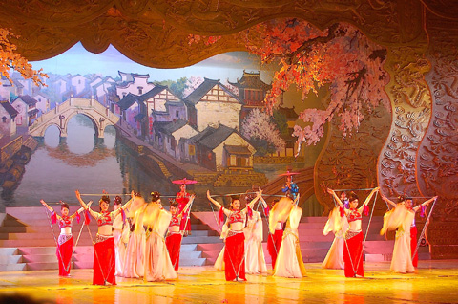
ค่ำ รับประทานอาหารค่ำ ณ ภัตตาคาร พิเศษ!!เมนูเป๋าฮื้อ+ไวน์แดง
แล้วนำท่านชม NIGHT SHOW หยวนหมิงชิงหยวน สมัยราชวงศ์ชิง
อันตระการตา
หมายเหตุ…ชม โชว์หยวนหมิงชิงหยวน อาจชมก่อนหรือหลัง
อาหารค่ำแล้วแต่ความเหมาะสม
นำเข้าสู่ที่พัก Zhongtian Hotel หรือเทียบเท่า

วันที่สาม ฮ่องกงซิตี้ทัวร์-วัดแชกงหมิว-หวังต้าเซียน-โรงงานจิวเวอร์รี่-ช้อปปิ้งนาธาน จิมซาจุ่ย - กรุงเทพฯ (เช้า /กลางวัน/-)
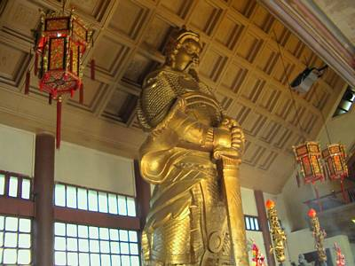
เช้า บริการอาหารเช้า ณ ห้องอาหารโรงแรม
หลังอาหารนำทุกท่านเดินทางกลับสู่ฮ่องกง โดยเรือเฟอร์รี่ ถึงฝั่งฮ่องกง จากนั้นนำท่านเดินทางสู่ วัดแชกง หรือที่รู้จักกันดีในนาม “วัดแชกงหมิว” หรือวัดกังหัน นั่นเอง
นมัสการเทพเจ้าแชกงเพื่อความเป็นสิริมงคล จากนั้น นำท่านนมัสการ เทพเจ้าหวังต้าเซียน ณ วัดหวังต้าเซียน หนึ่งในวัดที่โด่งดังที่สุดของฮ่องกง เทพซึ่งขึ้นชื่อในการดูแลรักษาโรคภัย ไข้เจ็บและพบกับผู้คนมากมายที่นำธูปและของมาสักการะเพื่อขอพรต่างๆตั้งแต่เรื่องความรักไปจนถึงฤกษ์มงคลในการทำธุรกิจ นำท่านเยี่ยมชมโรงงาน
“จิวเวอร์รี่” ที่ขึ้นชื่อของฮ่องกงพบกับงานดีไชน์ที่ได้รับรางวัลอันดับเยี่ยมยอด
เที่ยง บริการอาหารกลางวัน ณ ภัตตาคาร
ให้ท่านเต็มอิ่มกับการช้อปปิ้งย่าน จิมซาจุ่ย มักจะตั้งต้นกันที่สถานีจิมซาจุ่ย มีร้านขายของทั้งเครื่องหนัง,เครื่องกีฬา, เครื่องใช้ไฟฟ้า,กล้องถ่ายรูปฯลฯและสินค้าแบบที่เป็นของพื้นเมืองฮ่องกงอยู่ด้วยและตามซอกตึกอันซับซ้อนมากมายมี SHOPPING COMPLEX ขนาดใหญ่ชื่อ OCEAN TERMINAL ซึ่งประกอบไปด้วยห้างสรรพสินค้าเรียงรายกันและมีทางเชื่อมติดต่อสามารถเดินทะลุถึงกันได้(อิสระอาหารเย็นตามอัธยาศัย) นำทุกท่านเดินทางสู่ สนามบินเช็คลัปก๊อก นำทุกท่านเช็คอิน
21.20 น. เหิรฟ้ากลับท่าอากาศยานสุวรรณภูมิ โดยสายการบิน คาเธย์แปซิฟิก เที่ยวบินที่ CX617
23.10 น. ถึง สนามบินสุวรรณภูมิ โดยสวัสดิภาพ
..................................... Have A Nice Trip ......................................
อัตราค่าบริการ
กำหนดวันเดินทาง | ผู้ใหญ่ | เด็กมีเตียง | เด็กไม่มีเตียง | พักเดี่ยว
กำหนดวันเดินทาง | พักคู่ ท่านละ | พักผู้ใหญ่  2ท่าน | พักผู้ใหญ่  2ท่าน | เพิ่ม
04-06, 11-13 มิ.ย. 59  18-20, 25-27 มิ.ย. 59 | 9,999.- | 9,999.- | 9,999.- | 3,000.-
02-04, 09-11 ก.ค. 59  23-25, 30 ก.ค.- 01 ส.ค. 59 | 9,999.- | 9,999.- | 9,999.- | 3,000.-
วันเข้าพรรษา 16-18 ก.ค.59 | 10,999.- | 10,999.- | 10,999.- | 3,000.-
05-07, 14-16 ส.ค. 59  19-21, 26-28 ส.ค. 59 | 9,999.- | 9,999.- | 9,999.- | 3,000.-
02-04, 09-11 ก.ย. 59  16-18, 23-25 ก.ย. 59 | 9,999.- | 9,999.- | 9,999.- | 3,000.-

** ราคาอาจเปลี่ยนแปลงได้ตามความเหมาะสมทั้งนี้ขึ้นอยู่กับอัตราแลกเปลี่ยน
และภาษีน้ำมันเชื้อเพลิงที่เกินกว่าที่กำหนด **
** โปรแกรมอาจเปลี่ยนแปลงได้ตามความเหมาะสมทั้งนี้คำนึงถึงผลประโยชน์ ของลูกค้าเป็นหลัก **
** ไม่สามารถ ยกเลิกได้และไม่สามารถ เปลี่ยนแปลงชื่อได้ พร้อมส่งหน้าพาสปอร์ตภายใน 2 วัน **
** หากท่านที่ต้องออกตั๋วภายใน (เครื่องบิน ,รถทัวร์ ,รถไฟ) กรุณาสอบถามที่เจ้าหน้าที่ทุกครั้งก่อนทำการ
ออกตั๋วเนื่องจากสายการบินอาจมีการปรับเปลี่ยนไฟล์ท หรือ เวลาบิน โดยไม่ได้แจ้งให้ทราบล่วงหน้า **

อัตราค่าบริการนี้รวม :
- ค่าบัตรโดยสารชั้นทัศนาจรไป – กลับ (ตั๋วโปรโมชั่น) รวมภาษี สนามบินและภาษีน้ำมันไว้เรียบร้อยแล้ว
- ค่าที่พัก 2 คืน ห้องละ 2-3 ท่าน
- ค่าเข้าชมสถานที่ตามรายการระบุ
- หัวหน้าทัวร์ และหรือไกด์ของบริษัททัวร์ Land Operator ที่ฮ่องกง ผู้ชำนาญเส้นทาง
- ประกันอุบัติเหตุวงเงินท่านละ 1,000,000 บาท (เงื่อนไขตามกรมธรรม์)
- สัมภาระน้ำหนักไม่เกินท่าน 20 กก.
อัตราค่าบริการนี้ไม่รวม
- ค่าทำหนังสือเดินทางไทย
- ค่าใช้จ่ายส่วนตัว อาทิ ค่าอาหาร - เครื่องดื่ม นอกเหนือจากรายการ ค่าซักรีด ค่าโทรศัพท์ เป็นต้น
- ค่าน้ำหนักของกระเป๋าเดินทางในกรณีที่เกินกว่าสายการบินกำหนด 20 กิโลกรัม
- Vat 7% และ ค่าภาษีหัก ณ ที่จ่าย 3%
- วีซ่าเข้าฮ่องกง ในกรณีที่ผู้เดินทางถือหนังสือเดินทางต่างด้าว หรือ ประเทศที่ที่ต้องทำวีซ่าเข้าฮ่องกง ค่าธรรมเนียมการยื่นวีซ่ากรุณาสอบถามเจ้าหน้าที่ สำหรับผู้ที่ถือหนังสือเดินทางต่างด้าว จะต้องทำเรื่องแจ้ง เข้า-ออก หรือ Re-Entry ด้วยตนเองเท่านั้นก่อนการส่งเอกสารยื่นวีซ่า
- ค่าทิปไกด์ท้องถิ่น /คนขับรถ / และหัวหน้าทัวร์ไทย ท่านละ 600 บาท ตลอดทริปการเดินทาง

เงื่อนไขเพิ่มเติม
- กรณีที่กองตรวจคนเข้าเมืองทั้งที่กรุงเทพฯ และในต่างประเทศปฏิเสธมิให้เดินทางออกหรือเข้า
ประเทศที่บริษัทระบุใน รายการเดินทางบริษัทฯ ขอสงวนสิทธิ์ไม่คืนค่าบริการไม่ว่ากรณีใด ๆ
- เที่ยวบินราคาและรายการอาจมีการเปลี่ยนแปลงได้ตามความเหมาะสม โดยมิต้องแจ้งให้ทราบล่วงหน้า
- ราคานี้เป็นราคาสำหรับนักท่องเที่ยวชาวไทยหรือผู้ถือหนังสือเดินทางไทยเท่านั้น
- เมื่อตกลงชำระเงินไม่ว่าทั้งหมดหรือบางส่วนกับทางบริษัทฯ ทางบริษัทฯ จะถือว่าท่านได้ยอมรับใน
เงื่อนไขและข้อตกลงต่าง ๆ ที่ได้ ระบุไว้ทั้งหมดนี้แล้ว

การสำรองที่นั่ง
- กรุณาสำรองที่นั่ง พร้อมชำระเงินเต็มจำนวน หลังจากวันจอง 3 วัน เนื่องจากเป็นราคาโปรโมชั่น
การยกเลิก
- สำหรับผู้โดยสารที่ไม่ได้ถือหนังสือเดินทางไทย และทางบริษัทฯเป็นผู้ยื่นวีซ่าให้ เมื่อผลวีซ่าผ่านแล้วมีการยกเลิกการเดินทางบริษัทฯ ขอสงวนสิทธิ์ในการคืนค่าทัวร์ทั้งหมด
- ยกเลิกก่อนการเดินทาง 30 วันขึ้นไป คืนเงินทั้งหมด
- ยกเลิกก่อนการเดินทาง 16-29 วันขึ้นไป เก็บค่าใช้จ่าย 7,000 บาท
- ยกเลิกการเดินทางน้อยกว่า 15 วัน เก็บค่าใช้จ่ายทั้งหมด 100% ของราคาทัวร์
- ยกเลิกการเดินทางในวันเดินทาง,ถูกปฏิเสธการเข้า-ออกเมืองทั้งจากประเทศไทยและฮ่องกง ไม่มีการคืนเงินทั้งหมดไม่ว่ากรณีใดๆทั้งสิ้น ในกรณีเจ็บป่วย จนไม่สามารถเดินทางได้ จะต้องมีใบรับรองแพทย์จากโรงพยาบาลรับรอง ทางบริษัทฯ จะทำการเลื่อนการเดินทางของท่านไปยังคณะต่อไป แต่ทั้งนี้ท่านจะต้องเสียค่าใช้จ่ายที่ไม่สามารถเรียกคืนได้คือ ค่าธรรมเนียม ในการมัดจำตั๋วท่านละ 10,000 บาท และค่าใช้จ่ายอื่นๆ
- ยกเว้นกรุ๊ปที่เดินทางช่วงวันหยุดหรือเทศกาลที่ต้องการันตีมัดจำกับสายการบินหรือค่ามัดจำที่พักโดยตรงหรือโดยการผ่านตัวแทนในประเทศหรือต่างประเทศและไม่อาจขอคืนเงินได้ รวมถึงเที่ยวบินพิเศษเช่น Extra Flight และ Charter Flight จะไม่มีการคืนเงินมัดจำ หรือค่าทัวร์ทั้งหมดเนื่องจากค่าตั๋วเป็นการเหมาจ่ายในเที่ยวบินนั้นๆ
- คณะผู้เดินทางจำนวน 10 ท่านขึ้นไปจึงออกเดินทางพร้อมหัวหน้าทัวร์
- คณะผู้เดินทางไม่ถึง 10 ท่านขอสงวนสิทธิ์เลื่อนการเดินทาง
หมายเหตุ
- บริษัทฯ มีสิทธิ์ที่จะเปลี่ยนแปลงรายละเอียดบางประการในทัวร์นี้ เมื่อเกิดเหตุสุดวิสัยจนไม่อาจแก้ไขได้
- บริษัทฯ ไม่รับผิดชอบค่าเสียหายในเหตุการณ์ที่เกิดจากสายการบิน ภัยธรรมชาติ ปฏิวัติและอื่นๆที่อยู่นอกเหนือการควบคุมของทางบริษัทฯหรือค่าใช้จ่ายเพิ่มเติมที่เกิดขึ้นทางตรงหรือทางอ้อม เช่น การเจ็บป่วย, การถูกทำร้าย, การสูญหาย, ความล่าช้า หรือจากอุบัติเหตุต่างๆ
- หากท่านถอนตัวก่อนรายการท่องเที่ยวจะสิ้นสุดลง ทางบริษัทฯ จะถือว่าท่านสละสิทธิ์และจะไม่รับผิดชอบค่าบริการที่ท่านได้ชำระไว้แล้วไม่ว่ากรณีใดๆ ทั้งสิ้น
- บริษัทฯ จะไม่รับผิดชอบต่อการห้ามออกนอกประเทศ หรือ ห้ามเข้าประเทศ อันเนื่องมาจากมีสิ่งผิดกฎหมาย หรือเอกสารเดินทางไม่ถูกต้อง หรือ การถูกปฏิเสธในกรณีอื่นๆ
- รายการนี้เป็นเพียงข้อเสนอที่ต้องได้รับการยืนยันจากบริษัทฯ อีกครั้งหนึ่ง หลังจากได้สำรองที่นั่งบนเครื่อง และโรงแรมที่พักในต่างประเทศเป็นที่เรียบร้อย แต่อย่างไรก็ตามรายการนี้อาจเปลี่ยนแปลงได้ตามความเหมาะสม
- ราคานี้คิดตามราคาตั๋วเครื่องบินในปัจจุบัน หากราคาตั๋วเครื่องบินปรับสูงขึ้น บริษัทฯ สงวนสิทธิ์ที่จะปรับราคาตั๋วเครื่องบินตามสถานการณ์ดังกล่าว
- กรณีเกิดความผิดพลาดจากตัวแทน หรือ หน่วยงานที่เกี่ยวข้อง จนมีการยกเลิก ล่าช้า เปลี่ยนแปลง การบริการจากสายการบินบริษัทฯขนส่ง หรือ หน่วยงานที่ให้บริการ บริษัทฯจะดำเนินโดยสุดความสามารถที่จะจัดบริการทัวร์อื่นทดแทนให้ แต่จะไม่คืนเงินให้สำหรับค่าบริการนั้นๆ
- มัคคุเทศก์ พนักงาน และตัวแทนของบริษัทฯ ไม่มีสิทธิ์ในการให้คำสัญญาใดๆ ทั้งสิ้นแทนบริษัทฯ นอกจากมีเอกสารลงนามโดยผู้มีอำนาจของบริษัทฯ กำกับเท่านั้น
- หากไม่สามารถไปเที่ยวในสถานที่ที่ระบุในโปรแกรมได้ อันเนื่องมาจากธรรมชาติ ความล่าช้า และความผิดพลาดจากทางสายการบิน จะไม่มีการคืนเงินใดๆทั้งสิ้น แต่ทั้งนี้ทางบริษัทฯจะจัดหารายการเที่ยวสถานที่อื่นๆมาให้ โดยขอสงวนสิทธิ์การจัดหานี้โดยไม่แจ้งให้ทราบล่วงหน้า
- เมื่อท่านออกเดินทางไปกับคณะแล้ว หากท่านงดการใช้บริการรายการใดรายการหนึ่ง หรือไม่
เดินทางพร้อมคณะถือว่าท่านสละสิทธิ์ ไม่อาจเรียกร้องค่าบริการ และเงินมัดจำคืน ไม่ว่ากรณีใดๆ
ทั้งสิ้น
- ในกรณีที่ลูกค้าต้องออกตั๋วโดยสารภายในประเทศ กรุณาติดต่อเจ้าหน้าที่ของบริษัท ฯ ก่อนทุกครั้ง มิเช่นนั้นทางบริษัท ฯ จะไม่รับผิดชอบค่าใช้จ่ายใดๆ ทั้งสิ้น

** ก่อนตัดสินใจจองทัวร์ควรอ่านเงื่อนไขการเดินทางอย่างถ่องแท้แล้วจึงมัดจำเพื่อประโยชน์ของท่านเอง **

การชำระเงิน :
มัดจำล่วงหน้า ท่านละ 5,000 บาท // ช่วงวันหยุดเทศกาล ท่านละ 10,000 บาท
ส่วนที่เหลือ ให้ชำระก่อนเดินทาง 15 วัน
โอนมาที่ ธนาคารใด ธนาคารหนึ่ง ในบัญชีกระแสรายวัน ในนาม สมปอง เจนชัยจิตรวนิช
ธนาคาร กรุงศรีอยุธยา สาขา สี่แยกวังหิน เลขที่บัญชี 2140013280
ธนาคาร กสิกรไทย สาขา รัชดา-ห้วยขวาง เลขที่บัญชี 089-1069251
หรือ โอนมาที่ ธนาคารใด ธนาคารหนึ่ง ในบัญชีออมทรัพย์ ในนาม สมปอง เจนชัยจิตรวนิช
ธนาคาร กรุงศรีอยุธยา สาขาตลาดถนอมมิตร วัชรพล เลขที่บัญชี 479-1-08508-1
ธนาคาร ไทยพาณิชย์ สาขาย่อย เซ็นทรัลปิ่นเกล้า บัญชี ออมทรัพย์ เลขที่ 183-2 10718-9
ธนาคาร กรุงเทพ สาขาย่อย เซ็นทรัล ปิ่นเกล้า บัญชีออมทรัพย์ เลขที่ 095-0-20209-3
ธนาคาร กสิกรไทย สาขาซอย วัชรพล บัญชีออมทรัพย์ เลขที่ 796-2-09343-9

− สมปอง ทัวร์ /
− ใบอนุญาตประกอบธุรกิจการท่องเที่ยว เลขที่ 11 / 05588
− Website : www.programtour.com
− Email : jenchai624@hotmail.com
− Chat : msn : jenchai624@hotmail.com
− Chat : Skype : jenchai624
− Chat : Line : ID : 0899246304
− Office 1 : ประเทศไทย : 02-8867018-9 (ตลิ่งชัน)
− Office 2 : ประเทศไทย : 02-9481866 (รามอินทรา )
− Mobile : มือถือ ไทย : 089-9246304, 087-5149753,
− Mobile : มือถือ เวียดนาม : 091-6003612

